ANEXO 1: DIGITAL
Mantener actualizado los estándares mínimos dando cumplimiento a la Resolución N° 0312 de 2019 “Por la cual se definen los Estándares Mínimos del Sistema de Gestión de la Seguridad y Salud en el Trabajo SG-SST” o aquellas que la modifiquen.
- Se realizó revisión y actualización de los estándares mínimos del SG-SST conforme a la Resolución 0312 de 2019.

ANEXO 2: DIGITAL

Realizar le verificación de la afiliación al sistema de seguridad social integral del 100% de funcionarios y contratistas que hacen parte del Concejo Municipal.

- Se realizó verificación de afiliación al sistema de seguridad social del 100% del personal.
ACTIVIDAD 3:
Brindar apoyo en la conformación y funcionamiento del COPASST.
- No aplica la conformación del COPASST, dado que la entidad no cumple con el número mínimo de trabajadores requerido. En su lugar, se encuentra en proceso la designación del Vigía de Seguridad y Salud en el Trabajo, conforme a la normatividad vigente.
ACTIVIDAD 4:
Brindar apoyo en la conformación y funcionamiento del comité de convivencia laboral.
- No aplica la conformación del Comité de convivencia laboral, dado que la entidad no cumple con el número mínimo de trabajadores requerido. En su lugar, se encuentra en proceso la designación del Vigía de Seguridad y Salud en el Trabajo, conforme a la normatividad vigente.
ACTIVIDAD 5: DIGITAL
Llevar a cabo los programas de capacitación que sean requeridos por la corporación.
- Se llevó a cabo una jornada de capacitación dirigida al personal contratista del Concejo Municipal, orientada al fortalecimiento del bienestar emocional, psicológico y social de los colaboradores. La actividad fue desarrollada por la profesional en psicología del Hospital Santa Matilde, quien brindó herramientas para el manejo adecuado de las emociones, la salud mental y las relaciones interpersonales en el entorno laboral.

Asimismo, la jefe de enfermería del Hospital Santa Matilde realizó una capacitación enfocada en la prevención de alteraciones visuales y auditivas, promoviendo hábitos saludables, medidas de autocuidado y recomendaciones para disminuir factores de riesgo asociados a las actividades laborales.

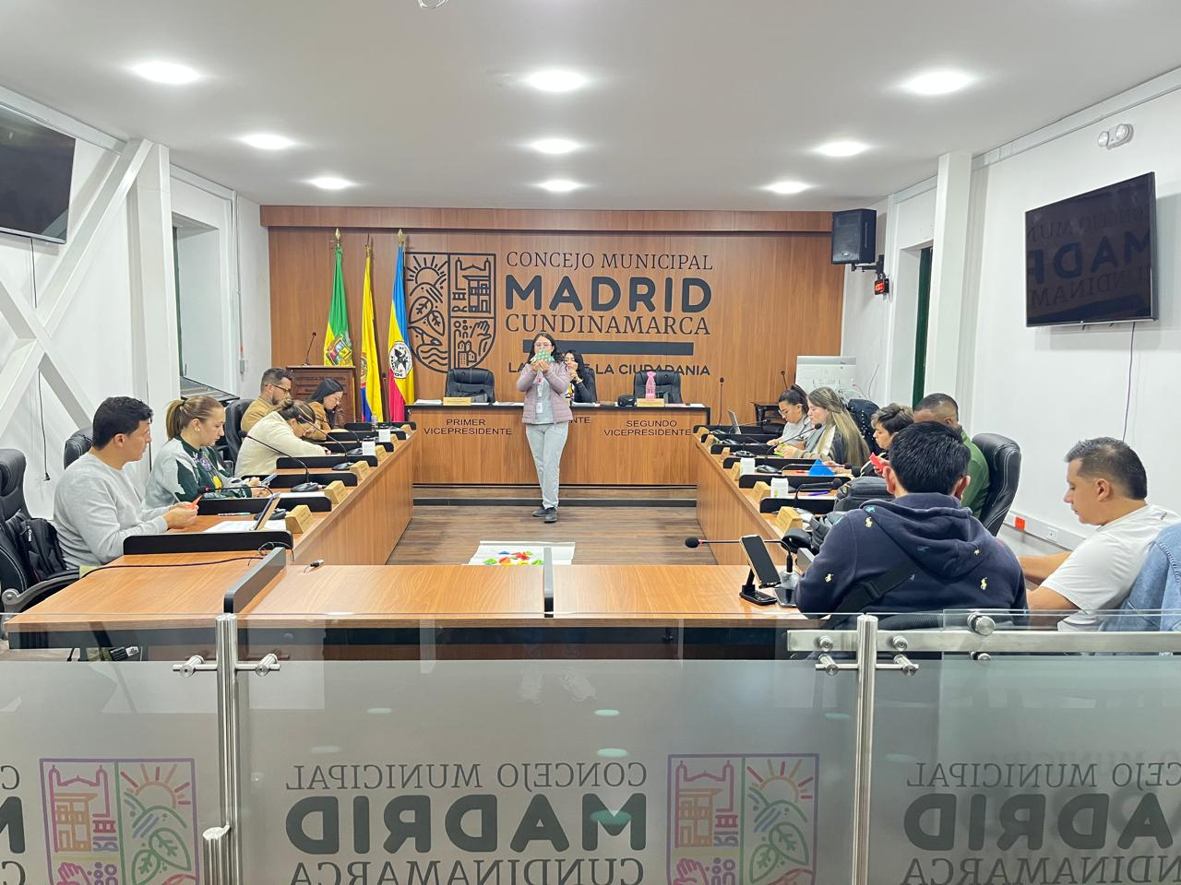
ANEXO 6: DIGITAL
Actualizar y verificar la política de seguridad y salud en el trabajo.
- Se realizó la actualización, emisión y publicación oficial de la política de Seguridad y Salud en el Trabajo, mediante acto administrativo.
ACTIVIDAD 7:
Programar el plan anual de trabajo y su respectivo seguimiento.
- Se elaboró el Plan Anual de Trabajo y se dio inicio a su respectivo seguimiento.

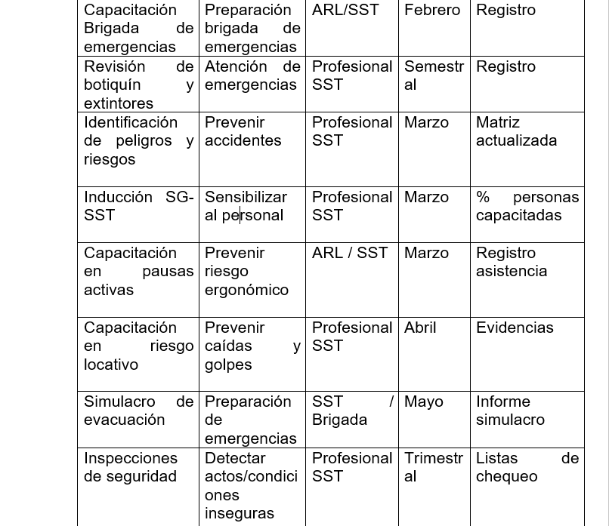

ACTIVIDAD 8:
Organizar el archivo y retención documental del sistema de gestión SST de la vigencia.
- Mes a mes se hace la organización del archivo y retención documental del SG-SST, proceso que se encuentra en construcción.
ACTIVIDAD 9:
Desarrollar actividades de medicina del trabajo, prevención y promoción de la salud.
- Durante el periodo evaluado se realizó una (2) actividades de medicina del trabajo correspondiente a dos jornadas de pausas activas dirigida a los contratistas del Concejo Municipal.

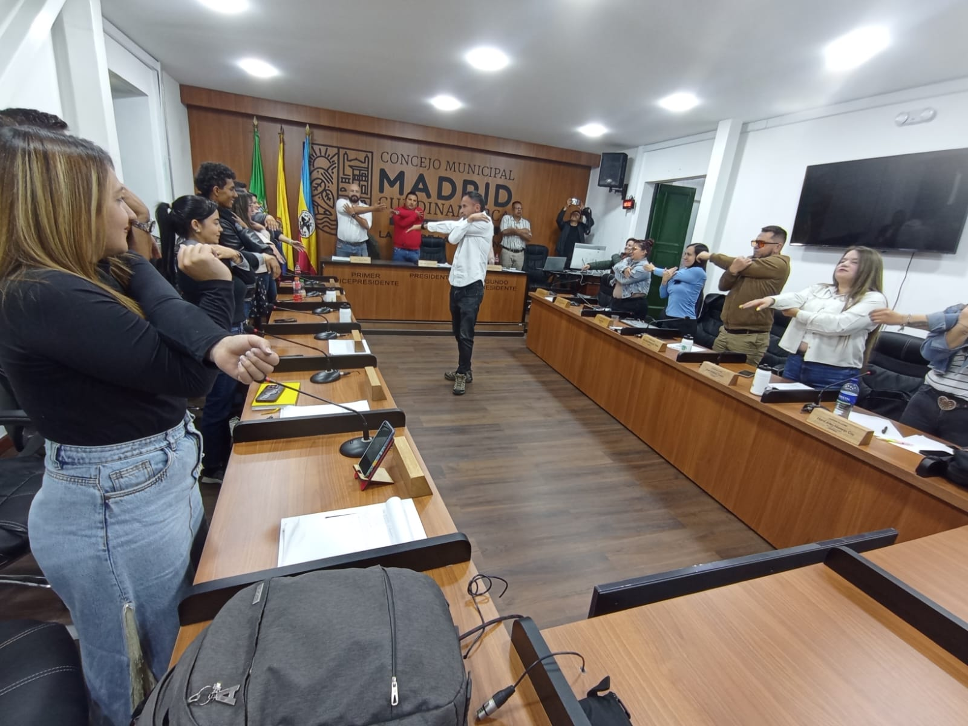
ACTIVIDAD 10:
Realizar el seguimiento a las evaluaciones medicas ocupacionales, restricciones y recomendaciones médicas laborales.
- No se realizaron actividades durante el período para esta obligación.
ACTIVIDAD 11:
Realizar el seguimiento a los accidentes de trabajo y/o enfermedades ocupacionales.
- No se presentaron accidentes y/o enfermedades ocupacionales durante este periodo.
ACTIVIDAD 12:
Realizar el seguimiento a las investigaciones sobre incidentes, accidentes de trabajo y/o enfermedades diagnosticadas laborales.
- No se presentaron accidentes, incidentes y enfermedades diagnosticas laborales en el presente periodo.
ACTIVIDAD 13:
Realizar la identificación de peligros y la evaluación y valorización de riesgos de la corporación.
- Mensualmente se realiza la identificación de peligros y la evaluación y valoración de riesgos de la corporación, verificando las condiciones locativas y operativas evidenciadas. Durante el seguimiento se identificaron hallazgos como extintores con fecha de vencimiento expirada y la ausencia de señalización adecuada de la ruta de evacuación, por lo cual se establecieron acciones de mejora orientadas al fortalecimiento de las condiciones de seguridad.

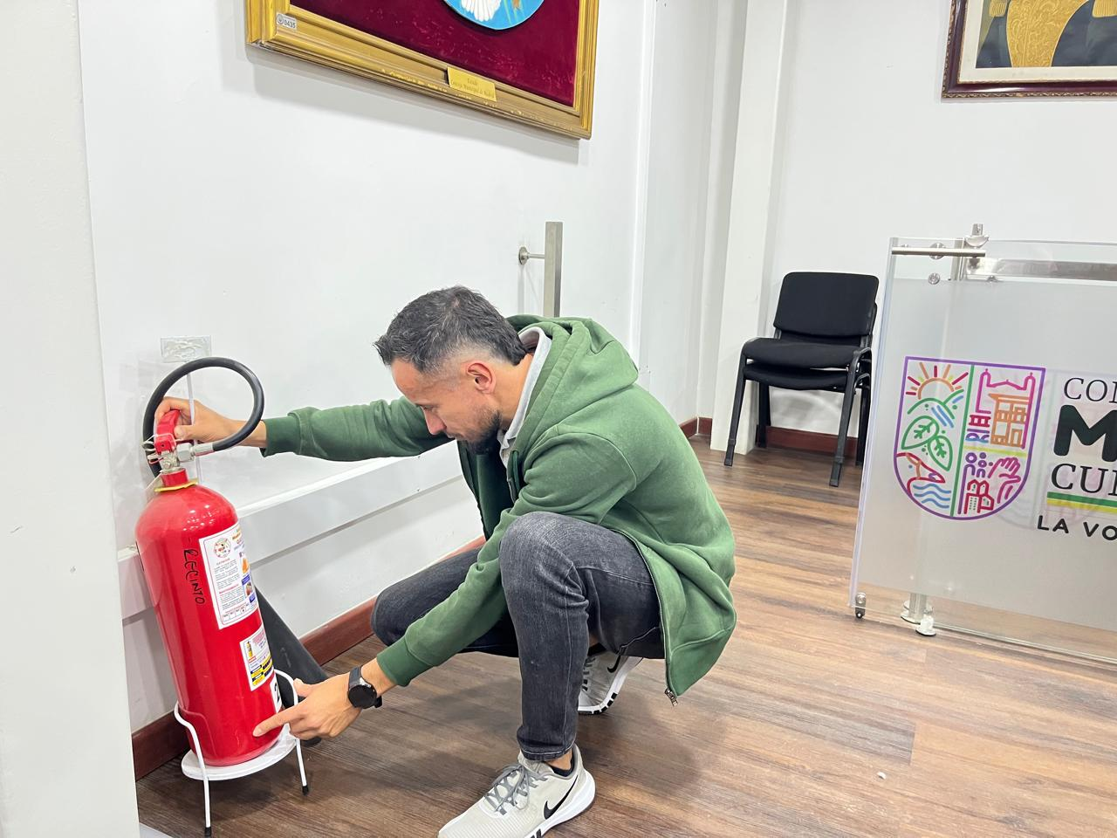
ACTIVIDAD 14:
Realizar un seguimiento periódico de las instalaciones y equipos de la corporación.
- Mensualmente se realiza seguimiento a las instalaciones y equipos de la corporación, verificando sus condiciones de seguridad, estado y funcionamiento. Durante las inspecciones se evidenció la necesidad de mantenimiento y reposición de algunos extintores vencidos, así como la implementación y señalización de la ruta de evacuación, generando acciones correctivas orientadas al mejoramiento de las condiciones de seguridad de la entidad.
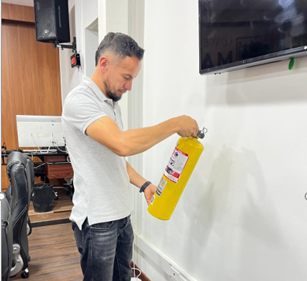

ACTIVIDAD 15:
Velar por la entrega de los elementos de protección personal.
- En este periodo no se realizó entrega de elementos de protección personal.
ANEXO 16: DIGITAL

Actualizar el plan de prevención, preparación y respuesta ante emergencia.
- Durante el periodo evaluado se realizó la actualización del Plan de Prevención, Preparación y Respuesta ante Emergencias de la corporación, conforme a las condiciones actuales de la entidad. Se incluyeron ajustes en la identificación de amenazas, recursos disponibles, rutas de evacuación y procedimientos de respuesta, con el fin de fortalecer la capacidad de atención ante situaciones de emergencia.
ACTIVIDAD 17:
Brindar apoyo en la elaboración del plan estratégico de talento humano y capacitación.
- Se llevó a cabo una jornada de capacitación dirigida al personal contratista del Concejo Municipal, orientada al fortalecimiento del bienestar emocional, psicológico y social de los colaboradores. La actividad fue desarrollada por la profesional en psicología del Hospital Santa Matilde, quien brindó herramientas para el manejo adecuado de las emociones, la salud mental y las relaciones interpersonales en el entorno laboral.

- Asimismo, la jefe de enfermería del Hospital Santa Matilde realizó una capacitación enfocada en la prevención de alteraciones visuales y auditivas, promoviendo hábitos saludables, medidas de autocuidado y recomendaciones para disminuir factores de riesgo asociados a las actividades laborales.

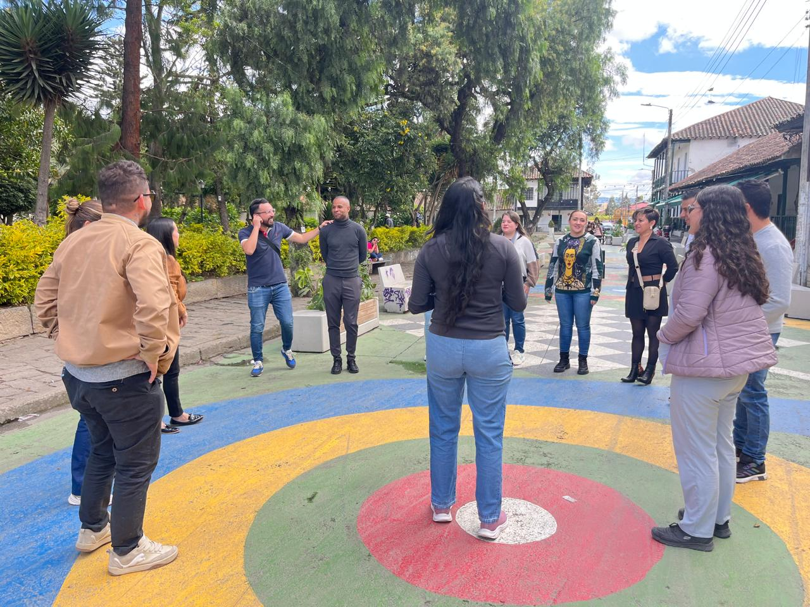
ACTIVIDAD 18:
Las demás que le sean requeridas por la supervisión del contrato.
- Durante el período evaluado, se atendieron requerimientos adicionales de la supervisión del contrato, adelantando la elaboración y actualización de documentos relacionados con el Sistema de Gestión de Seguridad y Salud en el Trabajo (SG-SST), entre ellos el acta de definición de roles y responsabilidades y la matriz de identificación de peligros, evaluación y valoración de riesgos. Actualmente, dichos documentos se encuentran pendientes de revisión y aprobación por parte de la supervisión correspondiente.

Cordialmente…

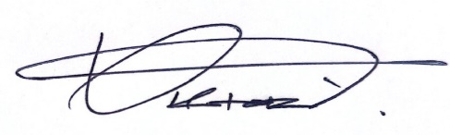
Víctor Miguel Gálvez Campiño
C.C. 1.073.150.152 de Madrid
S.S.T. Concejo Municipal Madrid

